# Единый государственный экзамен по БИОЛОГИИ

**Инструкция по выполнению работы**

Работа состоит из двух частей, включающих в себя

28 заданий. Часть 1 содержит 21 задание с кратким ответом. Часть 2 содержит 7 заданий с развёрнутым ответом.

Ответом к заданиям части 1 является последовательность цифр, число или слово (словосочетание).

Задания части 2 (22–28) требуют полного ответа (дать объяснение, описание или обоснование; высказать и аргументировать собственное мнение).

При выполнении заданий можно пользоваться черновиком.

Баллы, полученные Вами за выполненные задания, суммируются. Постарайтесь выполнить как можно больше заданий и набрать наибольшее количество баллов.

***Желаем успеха!***

# Часть 1

***Ответами к заданиям 1–21 являются последовательность цифр, число или слово (словосочетание). Запишите ответы в поля ответов в тексте работы, а затем перенесите в БЛАНК ОТВЕТОВ № 1 справа от номеров соответствующих заданий, начиная с первой клеточки, без пробелов, запятых и других дополнительных символов. Каждый символ пишите в отдельной клеточке в соответствии с приведёнными в бланке образцами.***

Рассмотрите таблицу «Методы биологических исследований» и заполните пустую ячейку, вписав соответствующий термин.

**1**

|  |  |
| --- | --- |
| **Метод** | **Применение** |
| Хроматография | Разделение смеси аминокислот |
| … | Расчет возможного влияния увеличения выбросов сернистого газа на количество  растений, произрастающих в радиусе 3 км от завода |

Ответ: .

Какие изменения в сердечно-сосудистой и пищеварительной системе произойдут при приёме человеком избытка кальция?

**2**

Для каждой величины определите соответствующий характер её изменения:

1. увеличится
2. уменьшится
3. не изменится

Запишите в таблицу выбранные цифры для каждой величины. Цифры в ответе могут повторяться.

|  |  |
| --- | --- |
| Частота сердечных сокращений | Кислотность желудочного сока |
|  |  |

Кодирующая область гена, включающая старт-кодон и стоп-кодон, называется открытая рамка считывания. Какое число аминокислот закодировано в рамке считывания, содержащей 123 нуклеотида? В ответ запишите только соответствующее число.

**3**

Ответ: .

 Какова вероятность появления (в %) дигетерозиготного потомства в анализирующем скрещивании особей с генотипом АаВВ? Ответ запишите в виде числа. Ответ: ___________________________.

**4**

***Рассмотрите рисунки и выполните задания 5 и 6.***

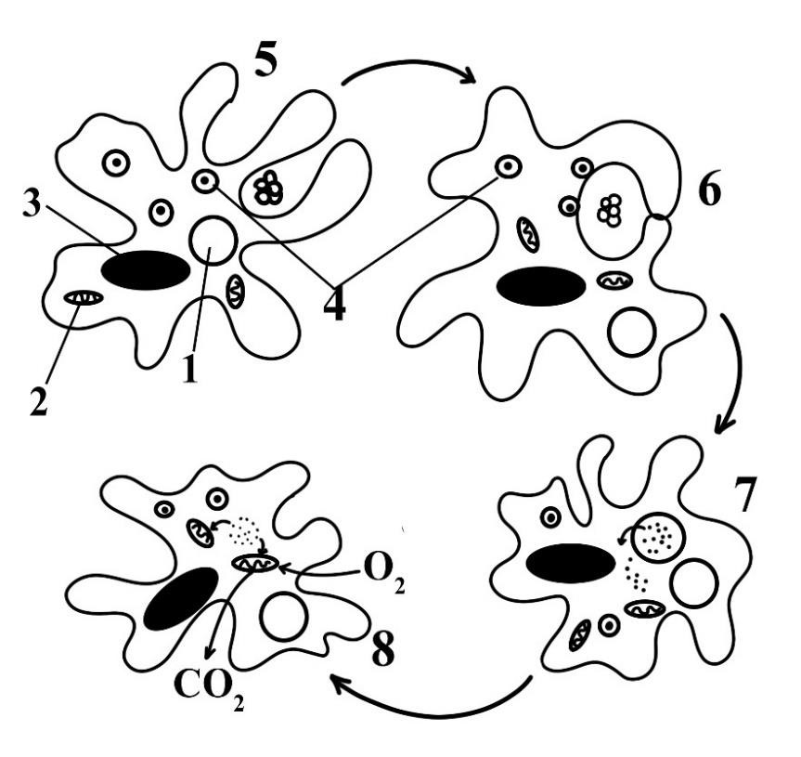Каким номером обозначен процесс, при котором происходит гидролитическое расщепление полимеров пищи?

Ответ: .

**5**

Установите соответствие между характеристиками и органоидами, обозначенными на схеме выше цифрами: к каждой позиции, данной в первом столбце, подберите соответствующую позицию из второго столбца.

**6**

|  |  |
| --- | --- |
| **ХАРАКТЕРИСТИКА** | **НОМЕР ОРГАНОИДА** |
| А. Лизосома  Б. Содержит нити хроматина  В. Выделяет лишнюю жидкость Г. Содержит 70S-рибосомы  Д. Имеет кольцевую ДНК  Е. Содержит гидролитические ферменты | 1) 1  2) 2  3) 3  4) 4 |

Ответ:

|  |  |  |  |  |  |
| --- | --- | --- | --- | --- | --- |
| А | Б | В | Г | Д | Е |
|  |  |  |  |  |  |

Все перечисленные ниже признаки, кроме трёх, используются для описания отличий молекулы ДНК от РНК. Определите три признака, «выпадающих» из общего списка, и запишите в таблицу цифры, под которыми они указаны.

**7**

* 1. состоит из нуклеотидов
  2. имеет вторичную структуру
  3. является полимером Ответ:

|  |  |  |
| --- | --- | --- |
|  |  |  |

* 1. содержит дезоксирибозу
  2. состоит из двух цепей
  3. содержит аденин

Установите последовательность событий при оогенезе. Запишите в таблицу соответствующую последовательность цифр.

**8**

1) размножение оогониев

2) образование первого полярного тельца

3) образование второго полярного тельца

4) первое деление мейоза

5) второе деление мейоза

6) образование ооцитов первого порядк

Ответ:

|  |  |  |  |  |
| --- | --- | --- | --- | --- |
|  |  |  |  |  |

Выберите три верных ответа из шести и запишите. Признаки витамина А, отличающие его от витамина D:

**9**

1) является жирорастворимым

2) входит в состав зрительного пигмента

3) при дефиците витамина развивается рахит

4) может синтезироваться из каротина

5) синтезируется в коже под влиянием ультрафиолета

6) при дефиците витамина развивается ночная слепота

Установите соответствие между характеристиками и структурами,

**10**

обозначенными на схеме выше цифрами 1, 2, 3: к каждой позиции, данной в

первом столбце, подберите соответствующую позицию из второго столбца.

ХАРАКТЕРИСТИКИ СТРУКТУРА

А) участвует в оплодотворении 1) 1

Б) производит споры

В) бесполое поколение 2) 2

Г) прорастает в гаметофит

Д) образуется путем мейоза 3) 3

Е) развивается из зиготы

. 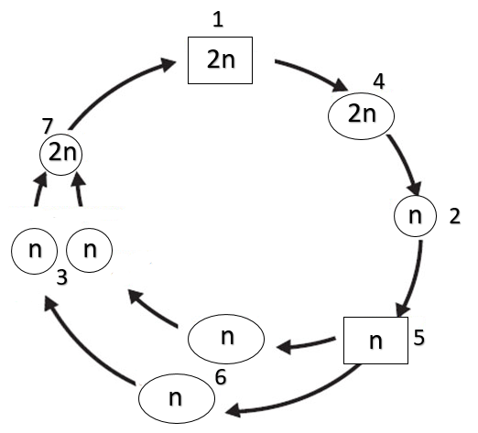

|  |  |
| --- | --- |
|  |  |

Установите последовательность систематических групп животных, начиная с самого высокого ранга. Запишите в таблицу соответствующую последовательность цифр.

**11**

Выберите три верно обозначенные подписи к рисунку, на котором изображена часть дыхательных путей человека. Запишите в таблицу **цифры**, под которыми они указаны.

1. 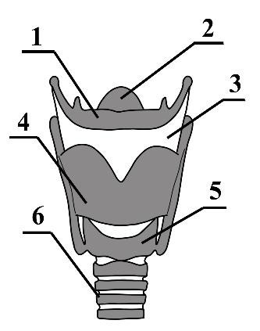Подъязычный хрящ

**12**

1. Подъязычная кость
2. Голосовые связки
3. Щитовидный хрящ
4. Перстневидный хрящ
5. Хрящи трахеи Ответ:

|  |  |  |
| --- | --- | --- |
|  |  |  |

Установите соответствие между функциями и органом, для которого эта функция характерна: к каждой позиции, данной в первом столбце, подберите соответствующую позицию из второго столбца.

**13**

|  |  |
| --- | --- |
| **ФУНКЦИЯ** | **ОРГАН** |
| А) Выделяет желчь  Б) Образует панкреатический сок  В) Регулирует количество сахара в крови Г) Выделяет вещества, способствующие  эмульгированию жиров Д) Створаживает молоко Е) Образует пепсин | 1. Желудок 2. Поджелудочная железа 3. Печень |

Запишите в таблицу выбранные цифры под соответствующими буквами. Ответ:

|  |  |  |  |  |  |
| --- | --- | --- | --- | --- | --- |
| А | Б | В | Г | Д | Е |
|  |  |  |  |  |  |

Определите последовательность процессов, происходящих при глотании. Запишите соответствующую последовательность цифр.

**14**

1. Надгортанник закрывает вход в гортань
   1. Позвоночные
   2. Дятлообразные
   3. Большой пёстрый дятел
   4. Хордовые
   5. Птицы
   6. Дятловые
2. Сокращение мышц глотки, проталкивание пищевого комка
3. Раздражение рецепторов корня языка
4. Передача нервного импульса через центробежный нейрон
5. Обработка информации продолговатым мозгом

Прочитайте текст. Выберите три предложения, в которых даны описания **экологического критерия вида** Куница уссурийская. Запишите в таблицу цифры, под которыми они указаны.

**15**

*(1) Представителей этого вида также называют желтогрудыми куницами из-за характерного окраса. (2) Представители вида имеют небольшую голову с закругленными ушами. (3) Охотятся на добычу, часто превышающую собственные размеры куниц: детенышей лосей, косуль, пятнистых оленей. (4) Может питаться ягодами, медом, орехами. (5) В России встречается в Приморском и Хабаровском краях, Амурской области и Еврейской автономной области. (6) Из-за сравнительного большого веса охотиться предпочитает на земле и лишь зимой забирается на деревья за белками.*

Ответ:

|  |  |  |
| --- | --- | --- |
|  |  |  |

Установите соответствие между парами организмов и эволюционными процессами, в ходе которых эти пары образовались: к каждой позиции, данной в первом столбце, подберите соответствующую позицию из второго столбца.

**16**

|  |  |
| --- | --- |
| **ПАРЫ ОРГАНИЗМОВ** | **ЭВОЛЮЦИОННЫЙ**  **ПРОЦЕСС** |
| А) Медведка и саранча Б) Агава и кактус  В) Касатка и дельфин Г) Акула и скат  Д) Вечерница и гагара  Е) Сумчатый волк и тундровый волк | 1. Конвергенция 2. Дивергенция |

Запишите в таблицу выбранные цифры под соответствующими буквами. Ответ:

|  |  |  |  |  |  |
| --- | --- | --- | --- | --- | --- |
| А | Б | В | Г | Д | Е |
|  |  |  |  |  |  |

Выберите три верных ответа из шести и запишите в таблицу цифры, под которыми они указаны. Какие факторы способствуют возрастанию численности комаров в природе?

1. Наличие пресного водоёма

**17**

1. Сухой климат
2. Снижение численности стрекоз
3. Увеличение численности земноводных
4. Увеличение численности теплокровных животных
5. Увеличение численности окуня Ответ:

|  |  |  |
| --- | --- | --- |
|  |  |  |

Установите правильную последовательность прохождения крови

**18**

кровеносной системе, начиная с образования карбогемоглобина.

1) правое предсердие

2) левый желудочек

3) артерии головы, конечностей и туловища

4) аорта

5) нижняя и верхняя полые вены

6) капилляр

Установите хронологическую последовательность перечисленных эволюционных процессов, происходивших на Земле. Запишите в таблицу соответствующую последовательность цифр.

**19**

1. Двойное оплодотворение
2. Появление тканей
3. Появление семени
4. Появление ядра
5. Появление автотрофного типа питания

Ответ:

|  |  |  |  |  |
| --- | --- | --- | --- | --- |
|  |  |  |  |  |

Проанализируйте таблицу «Структуры клетки». Заполните пустые ячейки таблицы, используя термины, приведённые в списке.

**20**

|  |  |  |
| --- | --- | --- |
| **Объект** | **Расположение в клетке** | **Функции** |
| (А) | Цитоплазма | Расщепление поступающих в клетку веществ |
| Аппарат Гольджи | (Б) | Упаковка, созревание и выведение синтезируемых веществ |
| Хлоропласт | Цитоплазма | (В) |

Список элементов:

1) гликолиз

2) лизосома

3) биосинтез белка

4) митохондрия

5) фотосинтез

6) ядро

7) цитоплазма

8) клеточный центр

**21**

21.Установите правильную последовательность стадий клеточного дыхания.

Запишите в таблицу соответствующую последовательность цифр.

1) образование пировиноградной кислоты

2) восстановление НАД • Н в матриксе митохондрий

3) окисление НАД • Н

4) расщепление гексозы на две триозы

5) синтез АТФ на мембране митохондрий

6) синтез ацетилкофермента А

.

**21**

.

# Часть 2

Ученый исследовал влияние гормонов щитовидной железы на метаморфоз головастиков прудовой лягушки. Он отобрал по 30 личинок одного возраста и поместил их в аквариумы с водой комнатной температуры, содержащие различную концентрацию тироксина. В первом аквариуме концентрация тироксина составляла 1 мкМ, во втором – 0,1 мкМ, в третьем – 0,01 мкМ. Спустя три недели ученый оценил количество особей, которые полностью завершили метаморфоз. Результаты ученый отразил в таблице.

**22**

|  |  |  |
| --- | --- | --- |
| Аквариум | Концентрация тироксина | Число особей, завершивших метаморфоз |
| 1 | 1 | 29 |
| 2 | 0,1 | 12 |
| 3 | 0,01 | 0 |

1.Какая переменная в этом эксперименте будет зависимой (изменяющейся), а

какая – независимой (задаваемой)?

2. Какую нулевую гипотезу* смогли сформулировать исследователи перед

постановкой эксперимента?

У больного нормально работают рецепторы и преломляющая система глаза, однако зрение отсутствует. В чем может быть причина потери зрения?

**25**

**25**

**25**

**25**

**25**

**24**

Известно, что комплементарные цепи нуклеиновых кислот антипараллельны (5ʹ-концу в одной цепи соответствует 3ʹ-конец другой цепи). Синтез нуклеиновых кислот начинается с 5ʹ-конца. Рибосома движется по иРНК в направлении от 5ʹ- к 3ʹ-концу.

**27**

**27**

**27**

**27**

**27**

**27**

**25**

5’ – ЦААЦЦТТГАААГТЦА – 3’

3’ – ГТТГГААЦТТТЦАГТ – 5’

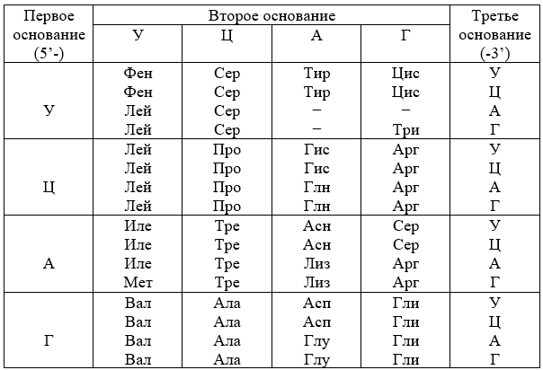Установите нуклеотидную последовательность участка тРНК, который синтезируется на данном фрагменте ДНК, обозначьте 5’ и 3’ концы этого фрагмента и определите аминокислоту, которую переносит данная тРНК в процессе биосинтеза белка, если третий триплет с 5’-конца является антикодоном тРНК. Ответ поясните. Для решения используйте таблицу генетическогокода

3. Объясните, как в данном эксперименте можно поставить отрицательный контроль*.

С какой целью необходимо такой контроль ставить? *

***Отрицательный контроль – это экспериментальный контроль, при***

***Котором изучаемый объект не подвергается экспериментальному***

***воздействию.***

В локусе агути у собак присутствует следующая иерархия доминирования: ay > aw > at > a (соболиный окрас шерсти > зонарный окрас > чёрно-подпалый окрас > черный окрас). Ген короткой шерсти находится в другой паре аутосом и полностью доминирует над геном длинной шерсти. Определите фенотипы и генотипы потомков, полученных от собак с зонарным окрасом и короткой шерстью (одна из родительских особей которой была дигомозиготной с чёрно-подпалой длинной шерстью) с собакой соболиной окраски и длинной шерстью, одна из родительских особей которой имела черный окрас. Какие законы и закономерности можно выделить в данном скрещивании.

**23**